ГУАП
КАФЕДРА № 43
ОТЧЕТ
ЗАЩИЩЕН С ОЦЕНКОЙ
ПРЕПОДАВАТЕЛЬ
доц., канд. техн. наук |  |  |  | А.В.Туманова
должность, уч. степень, звание |  | подпись, дата |  | инициалы, фамилия

ОТЧЕТ О ЛАБОРАТОРНОЙ РАБОТЕ №2

ОПРЕДЕЛЕНИЕ ПОПАДАНИЯ ТОЧКИ В ОБЛАСТЬ

по курсу: ОСНОВЫ ПРОГРАММИРОВАНИЯ
РАБОТУ ВЫПОЛНИЛ
СТУДЕНТ ГР. № | 4236 |  |  |  | Г. Супруненко
 |  |  | подпись, дата |  | инициалы, фамилия

Санкт-Петербург 2023

- Цель работы
Целью работы является изучение логических операций типа НЕ, И, ИЛИ.
- Задание на лабораторную работу
Написать программу, которая для вводимых координат точек определяет, попадает ли точка в заштрихованную область на рисунке, который соответствует индивидуальному варианту.
Попадание на границу области считать попаданием в область.
Примечание: для проверки попадания точки в область следует использовать один условный оператор с несколькими условиями.
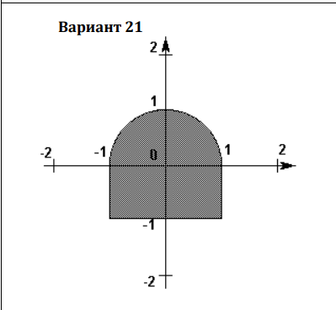
- Описание созданных функций
Имя функции: main
Назначение: проверяет, входит ли точка в указанную вариантом область
Функция get_number:
• x – координата х точки
• y – координата y точки
Функция check:
входит ли точка в заданную область.

Блок-схема

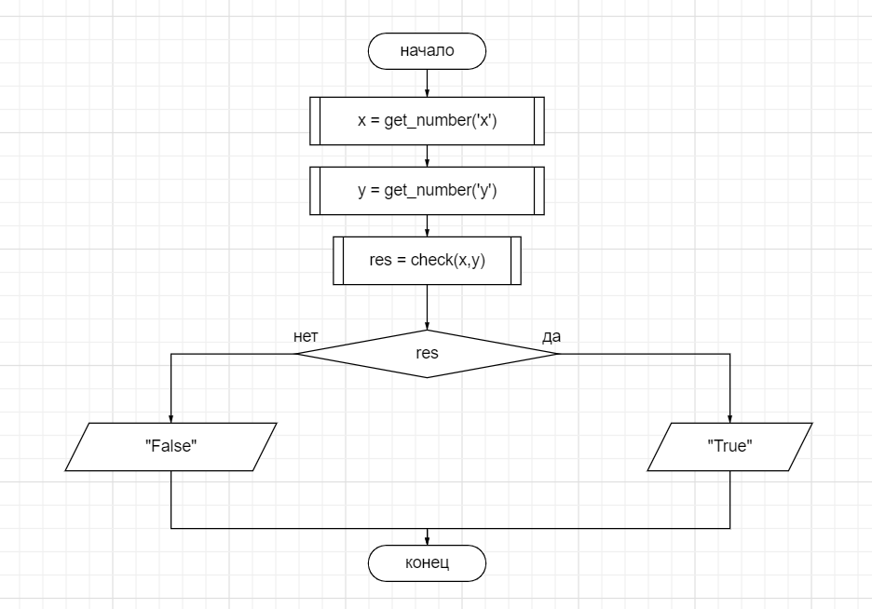
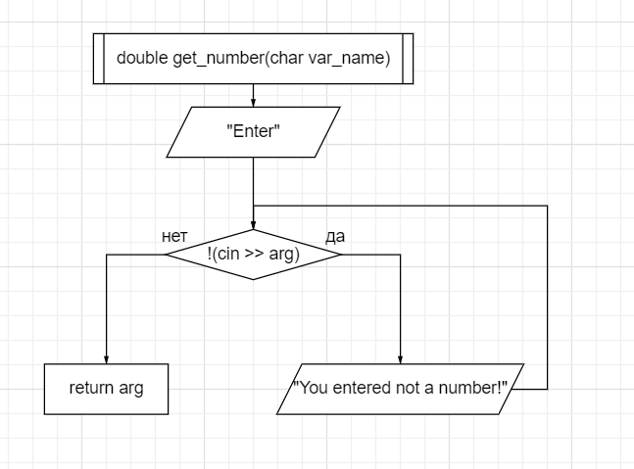
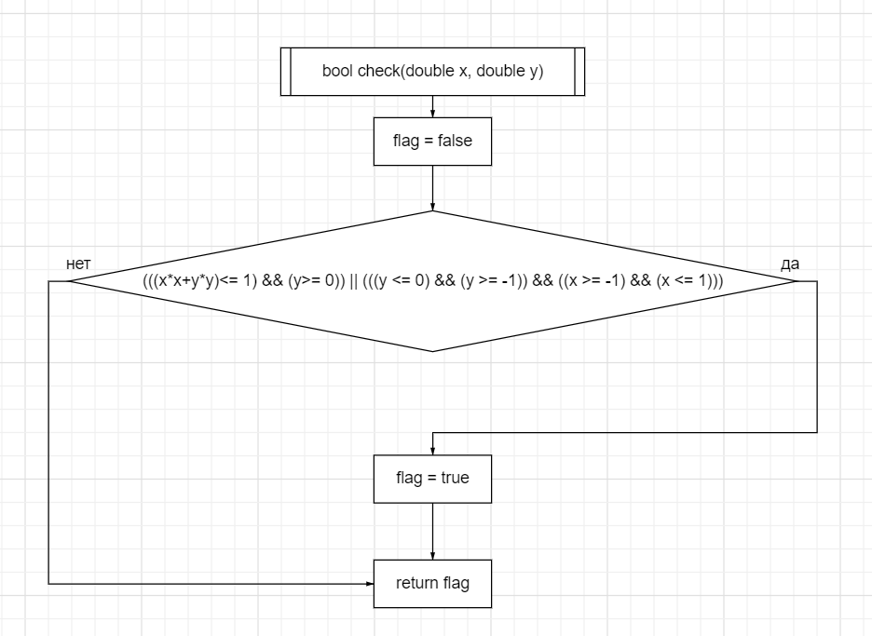

- Листинг программы
#include <iostream>
using namespace std;

bool check(double x, double y);
double get_number(char var_name);

int main() {
bool res;

double x = get_number('x');
double y = get_number('y');

res = check(x, y);
if (res)
cout << "True" << endl;
else
cout << "False" << endl;

return 0;
}

bool check(double x, double y) {
bool flag = false;
if ((((x * x + y * y) <= 1) && (y >= 0)) || (((y <= 0) && (y >= -1)) && ((x >= -1) && (x <= 1))))
flag = true;
return flag;
}

double get_number(char var_name) {
double arg;
cout << "Enter " << var_name << ": ";

while (!(cin >> arg)) {
cin.clear();
cin.ignore(numeric_limits<streamsize>::max(), '\n');
cout << "You entered not a number!\n" << "Enter " << var_name << ": ";
}
return arg;
}

5. Пример выполнения программы
Ниже показан пример выполнения программы
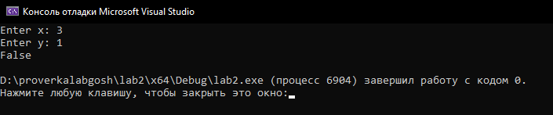
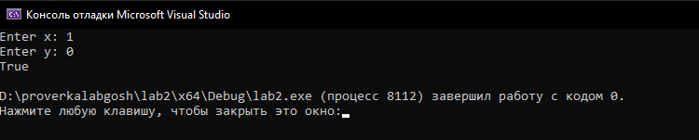
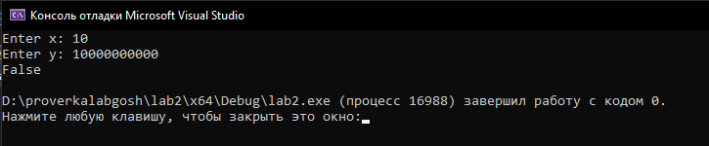

6. Анализ результатов и выводы
Я научился изучать логические операции типа НЕ, И, ИЛИ.
Так же научился делать на их основе программы.

